César Mondragón Martín

Universidad autonoma de san luis potosi  Programación Orientada a Objetos

[Título del documento]

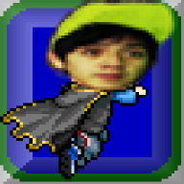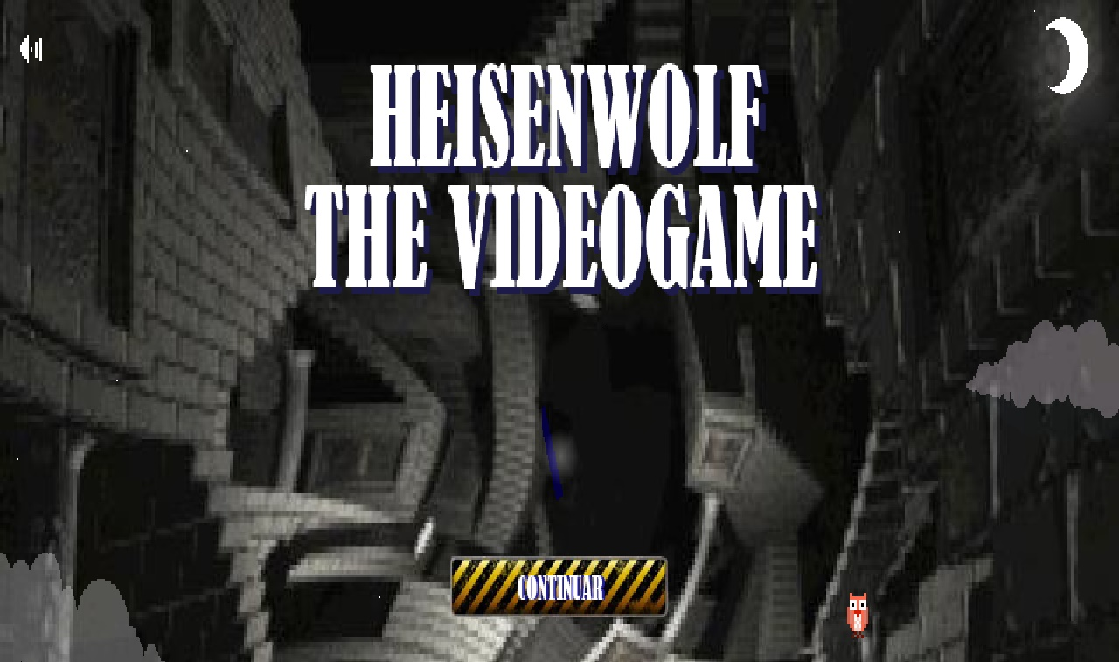

***Nombre: "Heinsenwolf The Videogame"***

***Objetivo: El pequeño niño deberá de atravesar diferentes niveles para lograr vencer al malvado dragón y salvar a sus amigos***

***Descripción El juego contara con 3 escenarios, un personaje principal, tres clases de enemigos; en donde el jugador recorrerá los diferentes niveles, donde tendrá que evitar a enemigos puestos en cada nivel para poder seguir avanzando, el objetivo del juego es llegar a una clase de tarjetas, para poder desbloquear el siguiente nivel, si algún enemigo toca al personaje, se le contara como muerte. El jugador tendrá la opción de esquivar los enemigos saltando sobre ellos, o de igual manera dispararles, su movimiento está dado por las flechas del teclado.***

***to, nombre caracterizado por el personaje, el jugador podrá moverse de forma horizontal, teniendo la opción de salta o de disparar a los enemigos.***

***E:\Game Maker\Tio Heinsewolf\Tio_Heinsewolf_Wizard.gmx\sprites\images\spr_player_walk_2.png***

***Como Instalarlo***

1. ***Dirígete a la carpeta donde contengas el archivo ejecutable del juego, el cual lo identificaras con la extensión .jar el cual es para los formatos de tipo Java***

***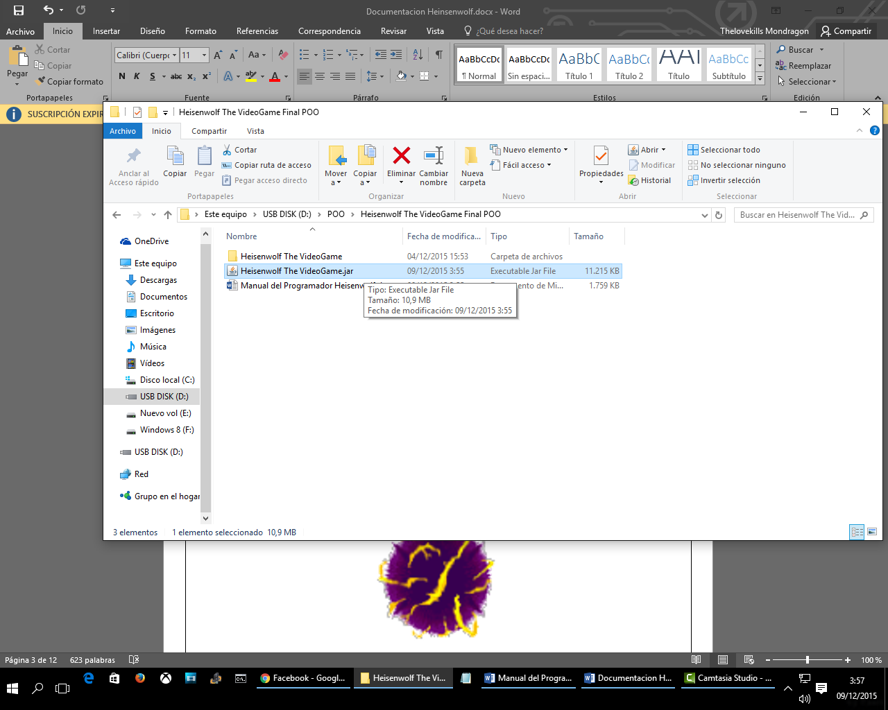***

1. ***Realizar doble click en el archivo ejecutable, una vez realizado esto, se te abrirá una ventana como la siguiente:***

***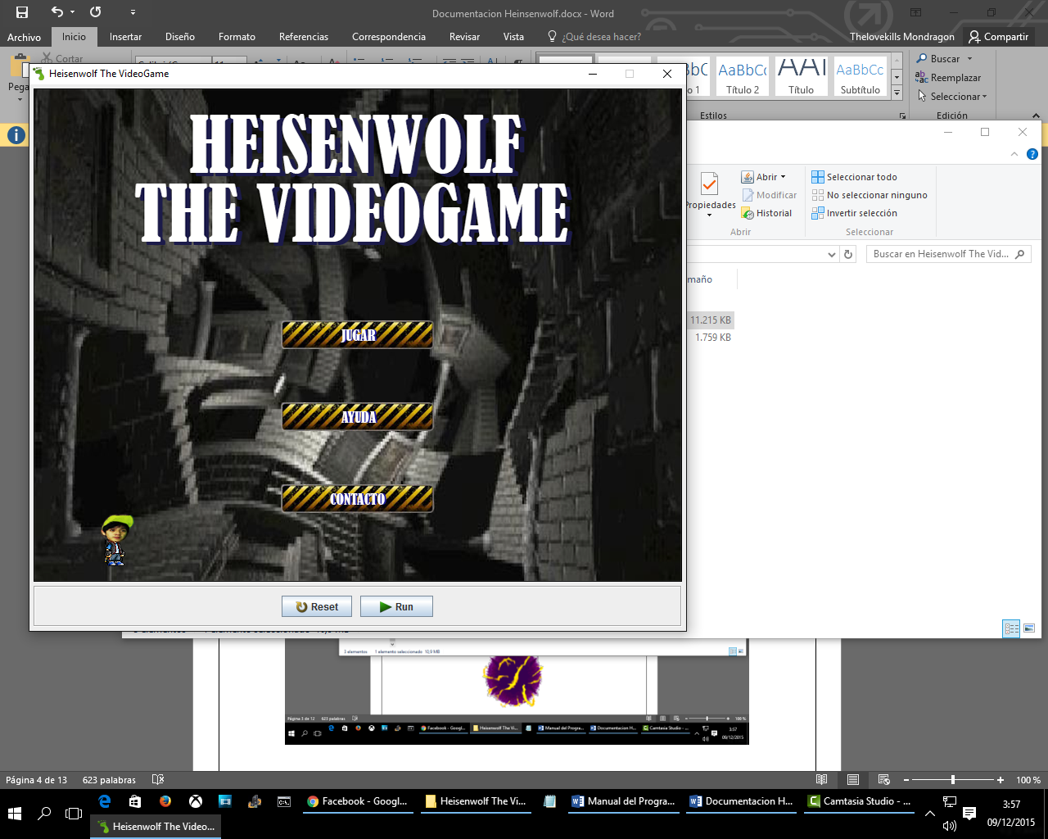***

1. ***Como veras contara con dos botones, uno que dice “Run” y otro que Dice “Reset”, en donde tendrás que presionar en Run para poder correr el juego***
2. ***Enseguida se te muestra el menú principal del juego, en donde contaremos con diferentes botones a escoger***

***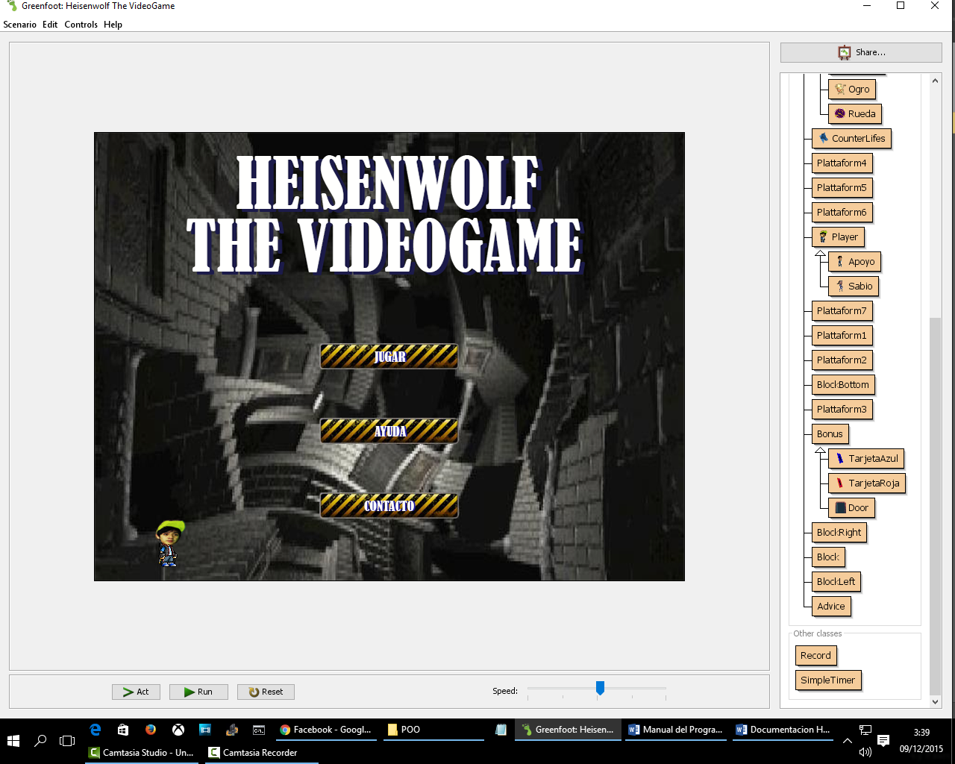***

1. ***En la seccion de ayuda, se mostrara los controles que debes de usar durante el juego, lo cuales seran las flechas y la tecla “S”, ademas que se te muestra los puntos de cada item***

***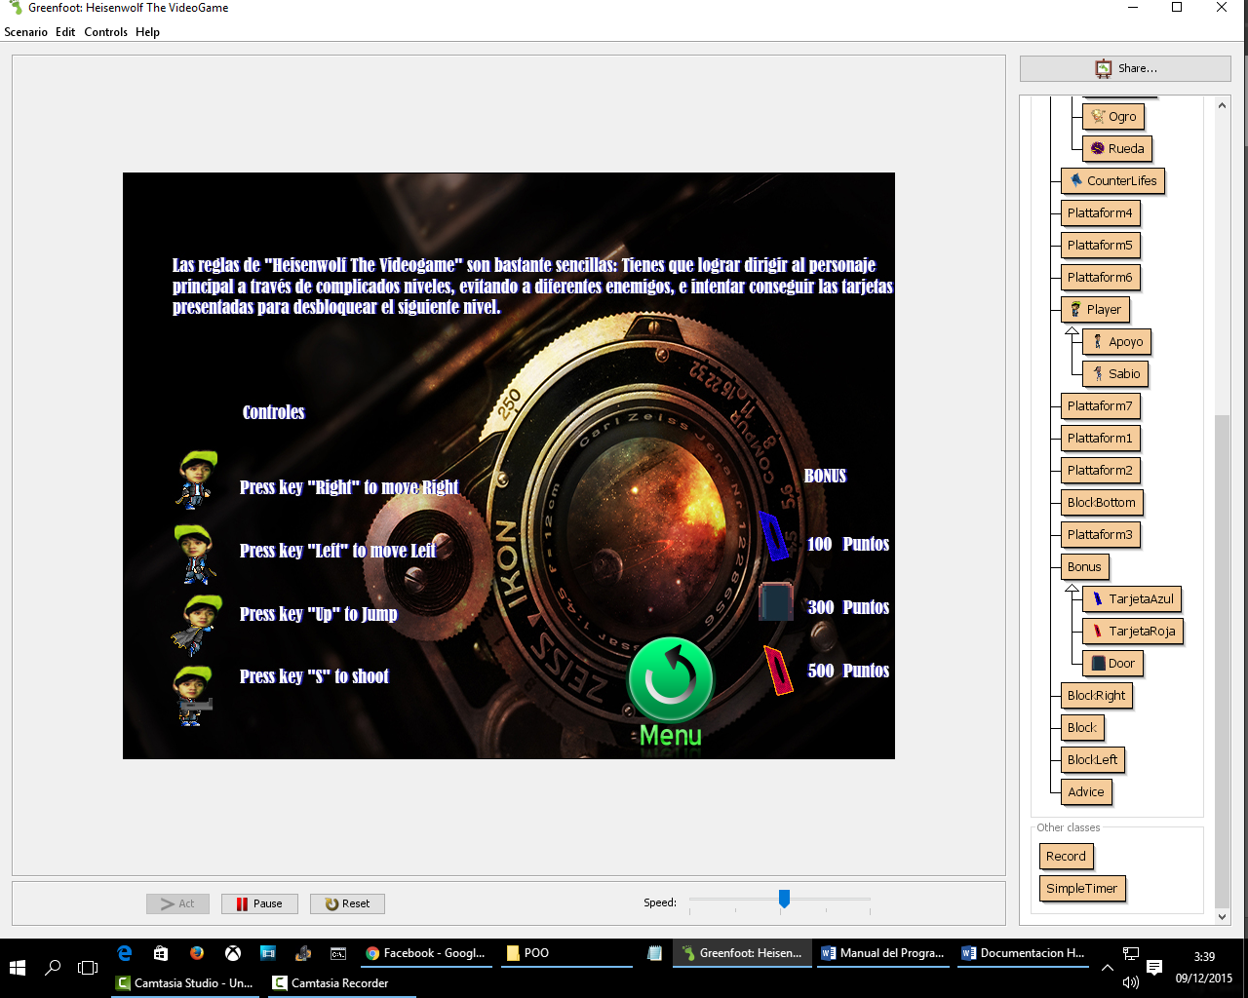***

1. ***En la sección Jugar, es donde se deberá de seleccionar para poder comenzar el juego***
2. ***Aquí se te muestra las características que cuenta el juego***

***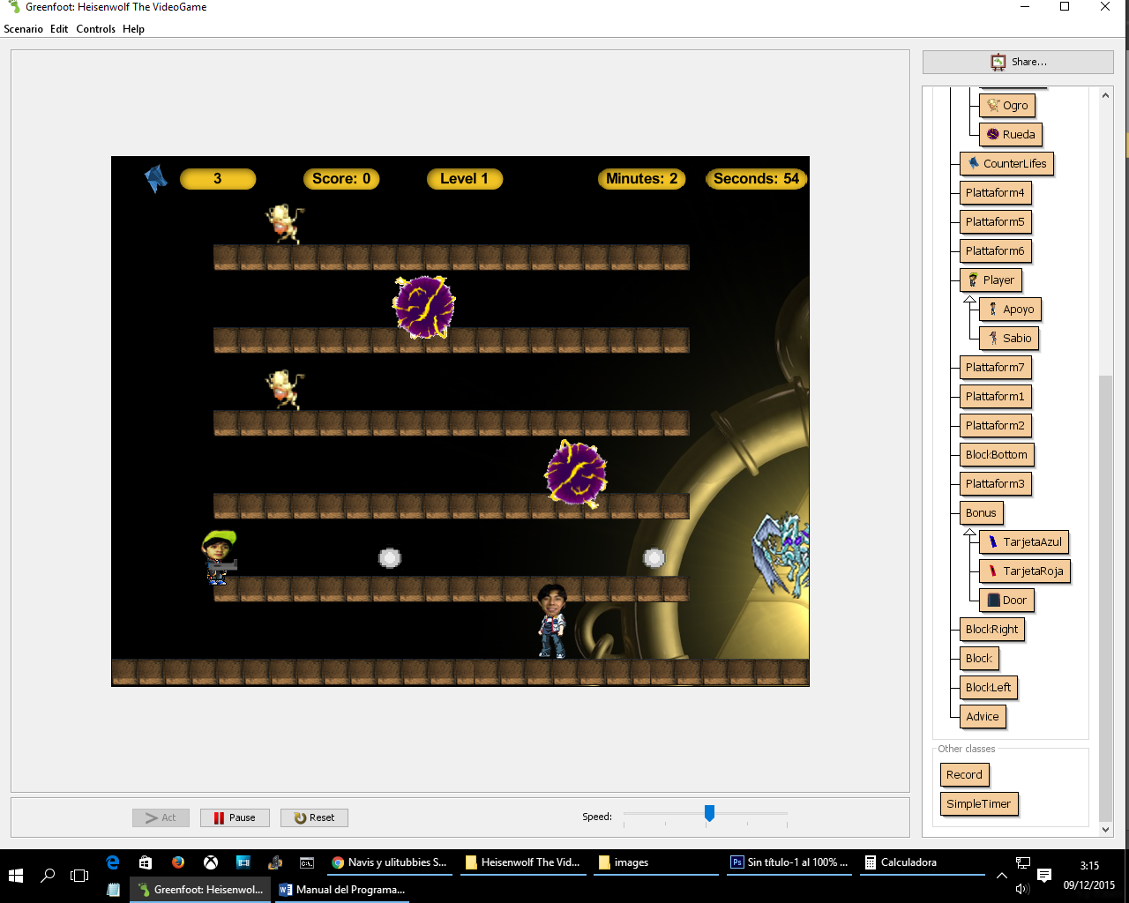***

1. ***¡Disfrutar del juego! ☺***

***Detalles Específicos del Juego***

***Personajes:***

***Lobito: Este es el personaje principal, simpático, pero a la vez valiente y aventurero***

***E:\Game Maker\Tio Heinsewolf\Tio_Heinsewolf_Wizard.gmx\sprites\images\spr_player_walk_2.png***

***Apoyo: Su mejor amigo es el que lo acompaña en su aventura, dándole apoyo moral en cada situación que este.***

***D:\POO\Heisenwolf The VideoGame Final POO\Heisenwolf The VideoGame\images\spr_helpgirl_0 - copia.png***

***Sabio: Uno de sus mejores amigos y de los más experimentados, este lo acompaña dando consejos de la vida y los que serán muy útiles en su travesía***

***D:\POO\Heisenwolf The VideoGame Final POO\Heisenwolf The VideoGame\images\spr_sadlady_0.png***

***Enemigos:***

***Rueda mortal: Estos enemigos se moverán de en su mismo eje, además que puede moverse de un lado a otro, dependiendo de la trayectoria dada.***

******

***Ogro: Estos enemigos se moverán de forma determinada, dependiendo del nivel, siendo estos más rápidos y con mayor presencia que otros enemigos.***

***E:\Game Maker\Tio Heinsewolf\Tio_Heinsewolf_Wizard.gmx\sprites\images\spr_grav_0.png***

***Dragón: Es el enemigo final, en donde el personaje se enfrentará contra el personaje, por la batalla final y de la supervivencia de ambos.***

***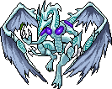***

***Ítems:***

***Tarjeta Azul: le permite al jugador obtener 100 puntos durante el nivel, estas son comunes y son las que aparecen más seguido.***

***E:\Game Maker\Tio Heinsewolf\Tio_Heinsewolf_Wizard.gmx\sprites\images\spr_key_0.png***

***Door: Le permite al jugador obtener 300 puntos durante el nivel, estas son del tipo poco comunes puesto cuentan con un mayor puntaje que el ítem anterior.***

***D:\POO\Heisenwolf The VideoGame Final POO\Heisenwolf The VideoGame\images\spr_locked_1.png***

***Tarjeta Roja: Le permite al jugador obtener 500 puntos y estas son del tipo raro, ya que son las que menos aparecen en los niveles puesto son los que otorgan más puntaje.***

***E:\Game Maker\Tio Heinsewolf\Tio_Heinsewolf_Wizard.gmx\sprites\images\spr_flyingKey_0.png***